DARBAS – Linux (Lubuntu / Ubuntu Server)/Windows

Nuotolinis pasiekiamumas ir svetainių talpinimas

(SSH, Apache2)
- Vardas sistemoje: mokinys
- Visi veiksmai atliekami terminale.
- Apsimeskite, jog jūsų virtuali mašina su linux OS yra jūsų nutolęs serveris, o Windows OS yra jūsų vietinis kompiuteris.
- Grafinę aplinką galima naudoti tik rezultatų patikrinimui.
📸 Prie kiekvienos užduoties pateikti ekrano nuotrauką, kurioje:
- matosi vykdoma komanda
- matosi bent 2 pilnos išvesties eilutės

SSH serveris ir nuotolinis prisijungimas
1. Įdiekite SSH serverį, jei neturite, ir patikrinkite, ar SSH tarnyba veikia, jei neveikia, įjunkite tarnybą. (2 tšk).
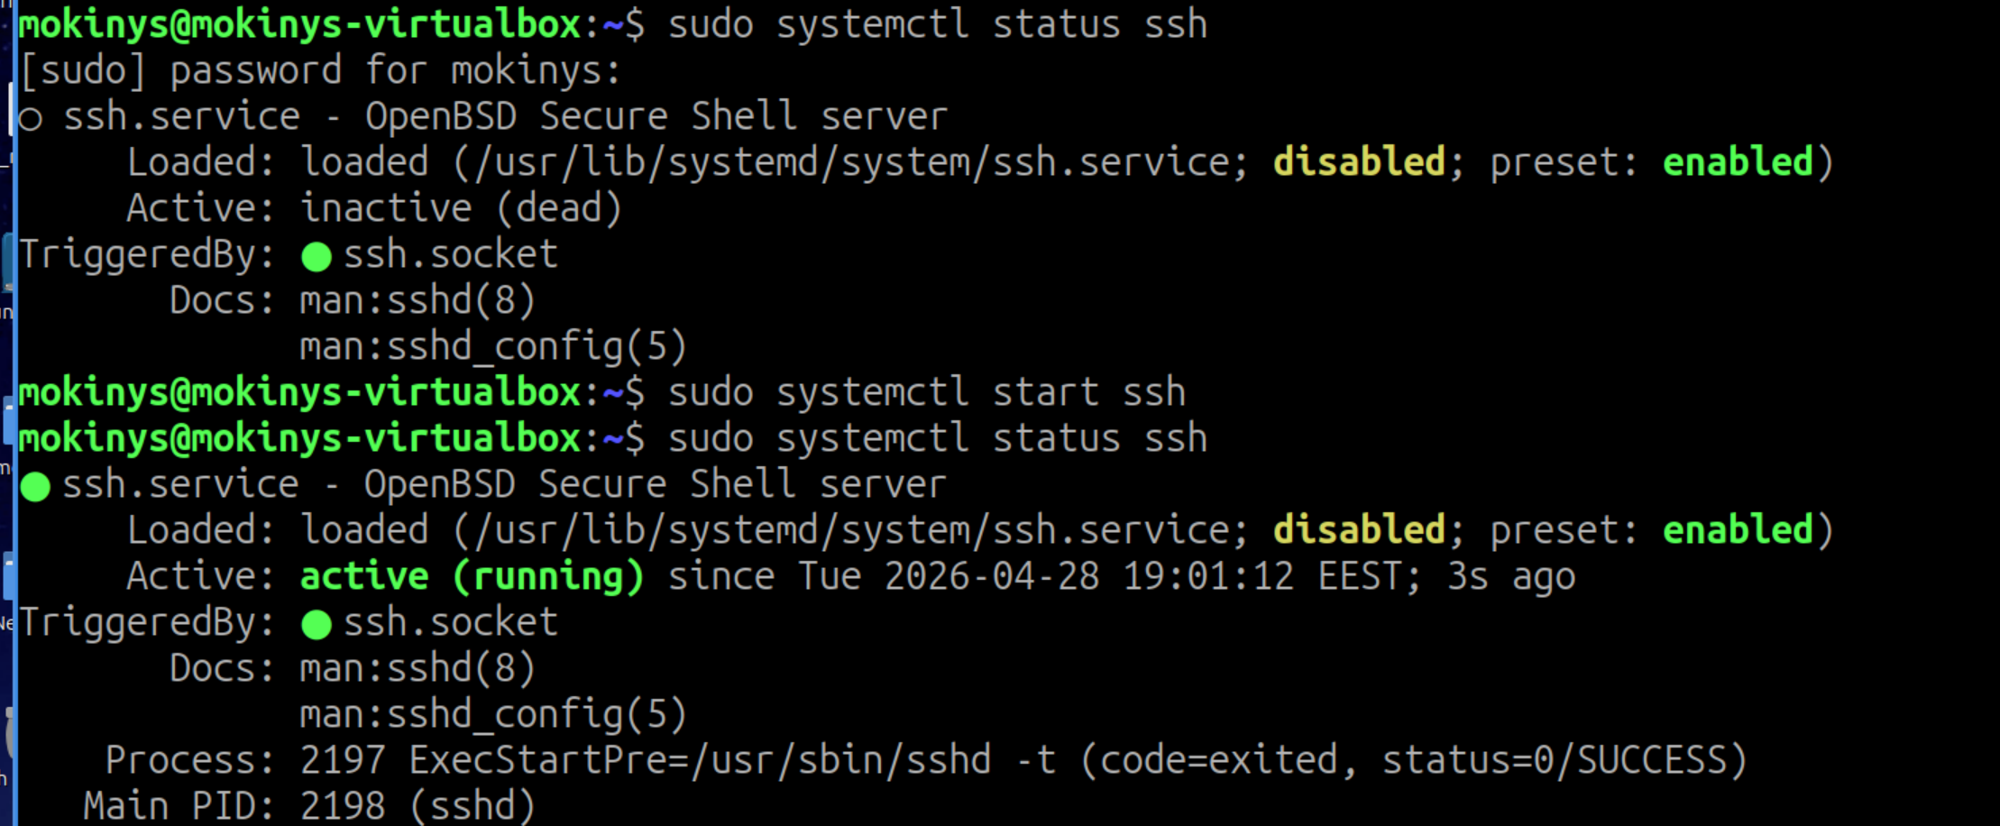

Toliau darbas vyksta su powershell, Windows OS kompiuteriuose(vietinis kompiuteris)

Apache2 WEB serveris
- Prisijunkite prie savo nutolusio serverio per SSH iš savo vietinio kompiuterio su Windows OS (naudokite powershell interpretatorių).
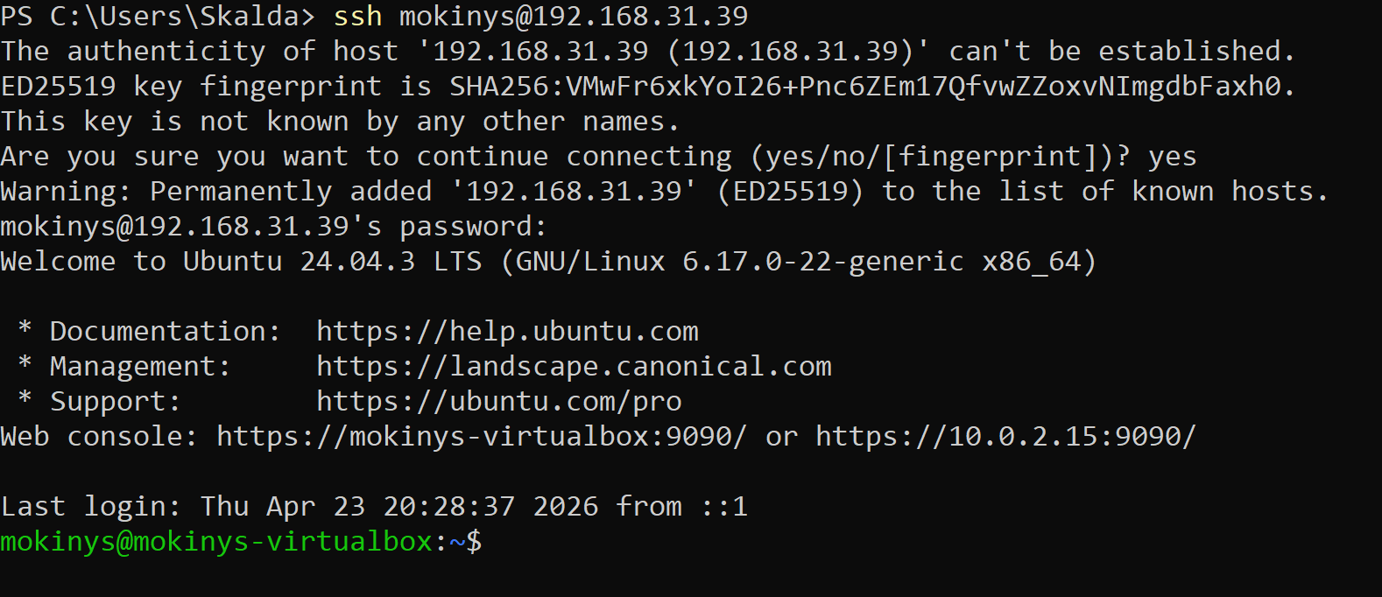
- Įdiekite Apache2 WEB serverį, jei neturite, ir patikrinkite, ar Apache2 tarnyba veikia, jei neveikia, įjunkite tarnybą.
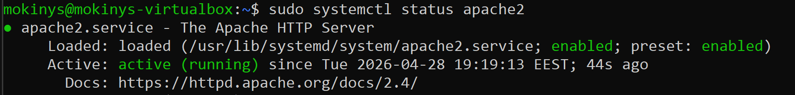
- Patikrinkite, ar veikia numatytasis Apache puslapis pačiame serveryje, ir taip pat per vietinį kompiuterį.
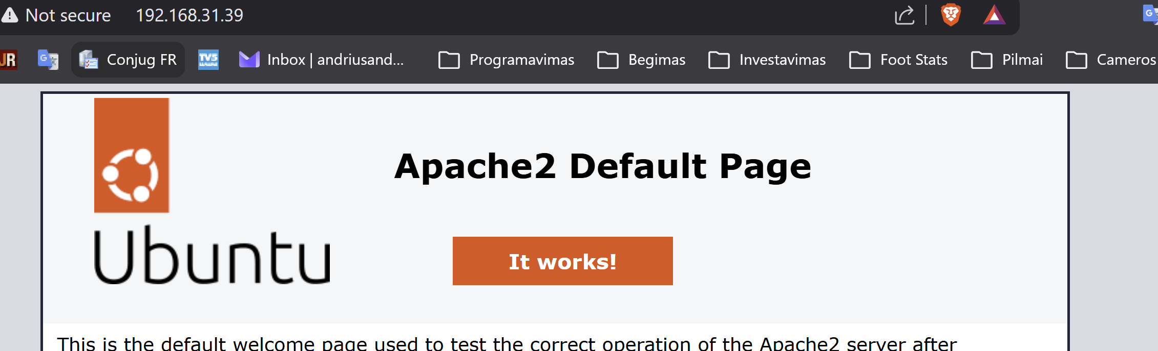
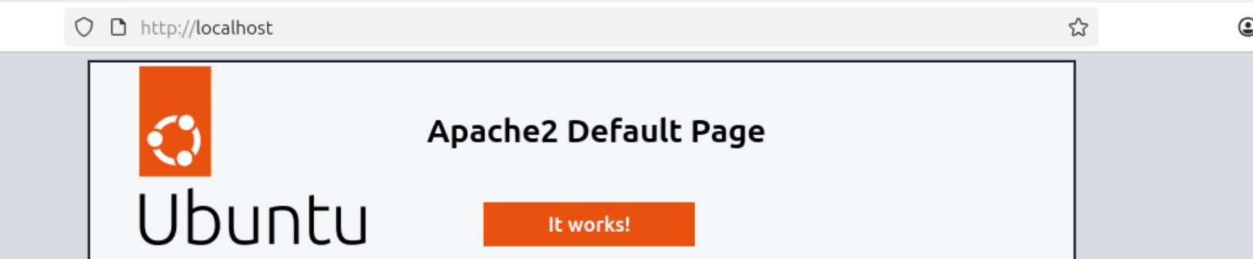
- Sukurkite katalogą /var/www/mano-svetaine ir jame HTML failą index.html.
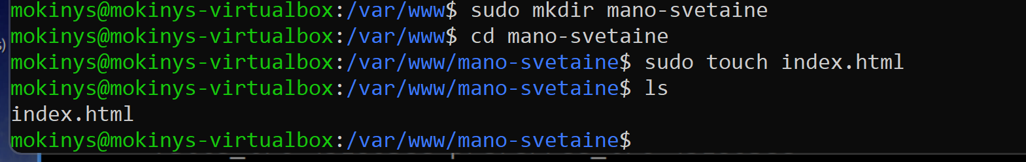
- Įrašykite į index.html savo vardą, pavardę ir tekstą „Mano pirma svetainė“ naudodami html formatą.

- Sukonfigūruokite Apache taip, kad jūsų sukurta svetainė būtų pasiekiama per naršyklę. Patikrinkite svetainės veikimą iš jūsų vietinio kompiuterio.

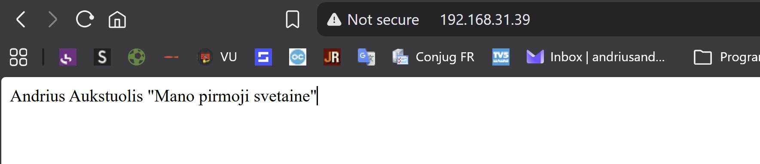
- Sukurkite domeną(https://www.noip.com/) ir jį priskirkite savo sukurtai svetainei.
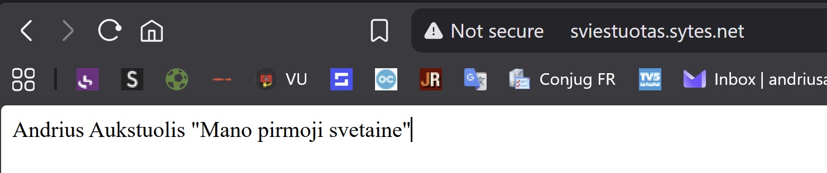
- Sukonfigūruokite Apache taip, kad default svetainė taip pat ir jūsų sukurta svetaine būtų įgalintos veikti.

- Sukonfigūruokite savo svetainės virtualų hostą(svetainės .conf faile), pasiekiamą per domeną kurį sukūrėte.
- Perkraukite Apache2 tarnybą ir patikrinkite, ar svetainė pasiekiama per domeną iš jūsų vietinio kompiuterio.

